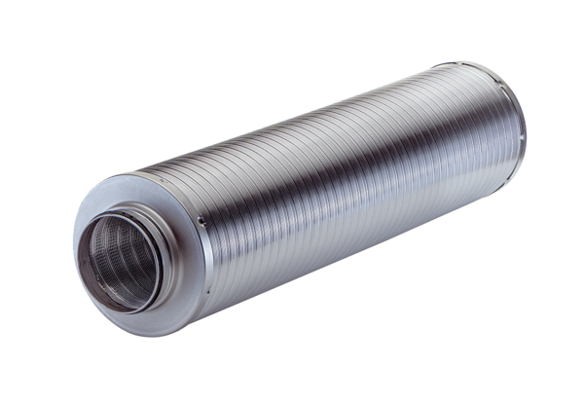Cijevni prigušivač RSR 16/50-1Jedinica za pakiranje: 1 komAsortiman: C
Broj artikla: 0092.0603Proizvođač: MAICO

